Uitvoeringsprogramma wonen, welzijn en zorg

Gemeente Montferland
12 juli 2024
Definitief concept

DATUM | 12 juli 2024
TITEL | Uitvoeringsprogramma wonen, welzijn en zorg
OPDRACHTGEVER | Gemeente Montferland
AUTEUR(S) | Roosje van Leer  Jan van Deursen
PROJECTNUMMER | 1955.107
STATUS | Definitief concept

Inhoud
1 Inleiding 4
2 Samenvatting van de visie 6
3 Belangrijkste acties: Fundament voor de uitvoering 7
4 Thema 1: Eigen kracht en samenredzaamheid 10
5 Thema 2: Een passende woning 11
6 Thema 3: Betaalbare, effectieve zorg en ondersteuning 15
7 Thema 4: Werken aan de woonzorgzone 2.0 en Thema 5: Samenwerking vormgeven 17

Inleiding

In de Visie welzijn-wonen-zorg geeft de gemeente Montferland aan ‘wat’ ze de komende jaren wil bereiken op het gebied van wonen, welzijn en zorg in de gemeente. Hierin zijn we ambitieus. De beweging naar langer zelfstandig wonen gaat niet vanzelf. Hier is een planmatige werkwijze en samenwerking voor nodig.

Dit uitvoeringsprogramma geeft de activiteiten weer die de gemeente (samen met onze partners) onderneemt om de visie uit te voeren. We werken hierbij nauw samen met onze primaire partners (corporaties, welzijn- en zorgpartijen) en bewoners. Per actie werken we uit:
- Welk tijdpad geldt;
- Welke partijen we betrekken;
- Wie primair verantwoordelijk is.

Rol van de gemeente
De gemeente bouwt in principe geen woningen en levert geen zorg. Dat doen corporaties, ontwikkelaars en zorg- en welzijnspartijen. Wel is de gemeente verantwoordelijk voor het realiseren van voldoende woningen en de aanwezigheid van voldoende zorg ten opzichte van de behoefte. Deze verantwoordelijkheid vullen we in door het maken van ruimte voor woonzorginitiatieven en het opstellen van beleid. We stellen kaders voor de uitvoering (bijvoorbeeld ten aanzien van nieuwbouw) en handhaven deze. Ook zorgen we voor integraliteit in beleid en uitvoering. Het is van groot belang dat we een bovenmatige stapeling van eisen bij nieuwbouw voorkomen. Dit vraagt dat we op momenten afwegen welk beleidsdoel zwaarder weegt. Naast een kaderstellende rol zien we voor onszelf ook een verbindende rol. Bijvoorbeeld als procesregisseur of initiator. Dit doen we door het samenbrengen en uitdagen van partijen, of het aanjagen van ontwikkelingen.

Samenwerking met onze partners
Het uitvoeren van de visie doen we nadrukkelijk samen met uitvoerende partijen. De belangrijkste partners zijn:
- Corporatie
- Zorg- en welzijnspartijen
- Ontwikkelaars en bouwers
- Bewoners, huurdersorganisaties en cliëntenraden

De samenwerking met ontwikkelaars geven we projectmatig en per initiatief vorm. Met de overige partijen willen we samenwerkingsafspraken maken. Dit uitvoeringsprogramma vormt hiervoor de basis.

Resultaat afhankelijk van veel factoren
De opgaven voor de komende jaren zijn groot. Daarom zetten we hoog in. Voor sommige maatregelen staan we als gemeente zelf aan de lat of nemen we het initiatief. Zeker als het gaat om kleine acties die we zelf uitvoeren, kunnen we snel resultaat zien. Sommige maatregelen vragen een langere adem. Vaak zijn we afhankelijk van verschillende factoren zoals Rijksbeleid, de beschikbaarheid van financiële middelen en de samenwerking met onze partners. Het figuur hieronder geeft dit weer.

De realiteit leert dat bijsturen op de woningmarkt pas op de lange termijn resultaat heeft. Hetzelfde geldt voor het zorgdomein. Resultaat is bovendien afhankelijk van veel externe factoren, waar we als gemeente en partners niet altijd invloed op hebben. Denk aan een sterke inflatie of stijgende rentes. Dit heeft niet alleen invloed op de koopkracht, maar ook op de bouwkosten, grondprijzen etc. Hoe ontwikkelt de rentestand zich de komende tijd? Wat gebeurt er met de koopkrachtontwikkeling? Welke (nieuwe) regelgeving wordt er vanuit het Rijk voorgeschreven? Veel is hier onzeker. Het speelveld is volop in beweging. Dit betekent mogelijk dat we de visie niet voor 100% kunnen realiseren.

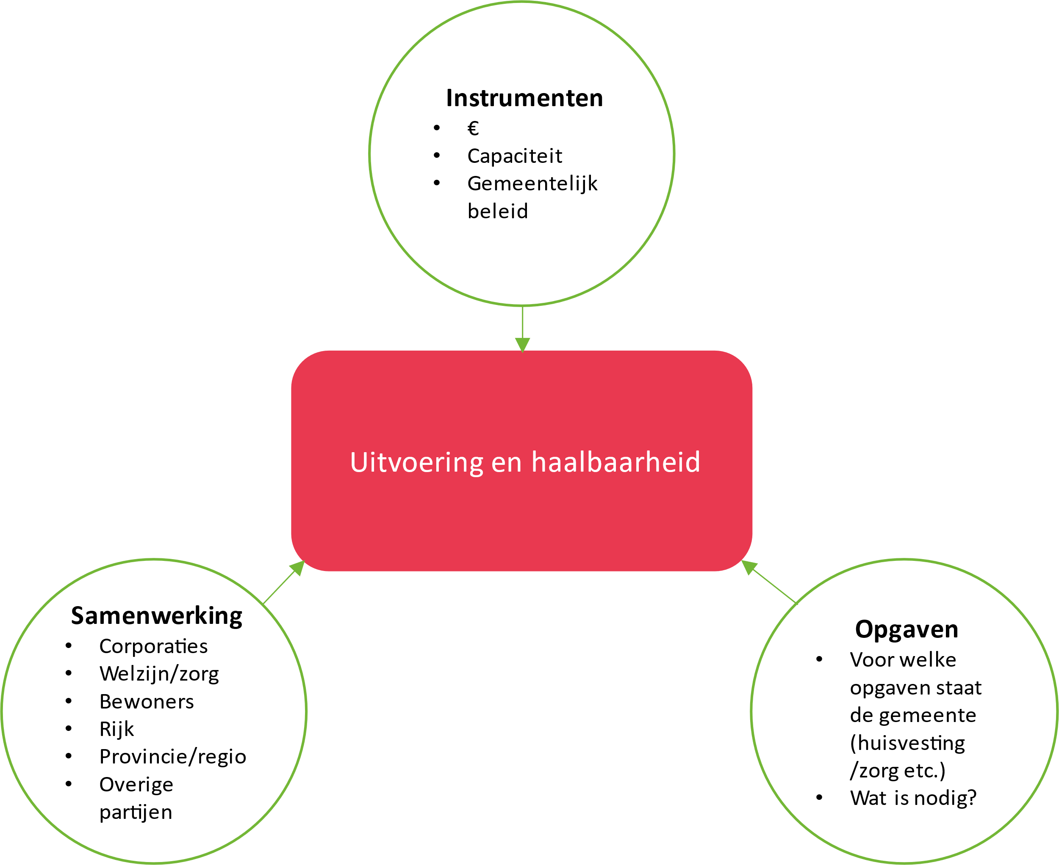

Leeswijzer
Eerst geven we een schematische samenvatting van de visie (hoofdstuk 2). In dit figuur staan de belangrijkste opgaven en maatregelen samengevat. Per thema werken we deze opgaven uit. Enkele maatregelen zijn thema-overstijgend. Dit zijn de belangrijkste acties die fungeren als fundament voor de visie. Als we deze maatregelen niet in gang zetten, kunnen we de rest van de visie niet goed uitvoeren. Deze plaatsen we in een apart hoofdstuk. De acties in dit hoofdstuk vormen het fundament voor de uitvoering. In het onderstaande figuur vatten we de structuur van het uitvoeringsprogramma samen:

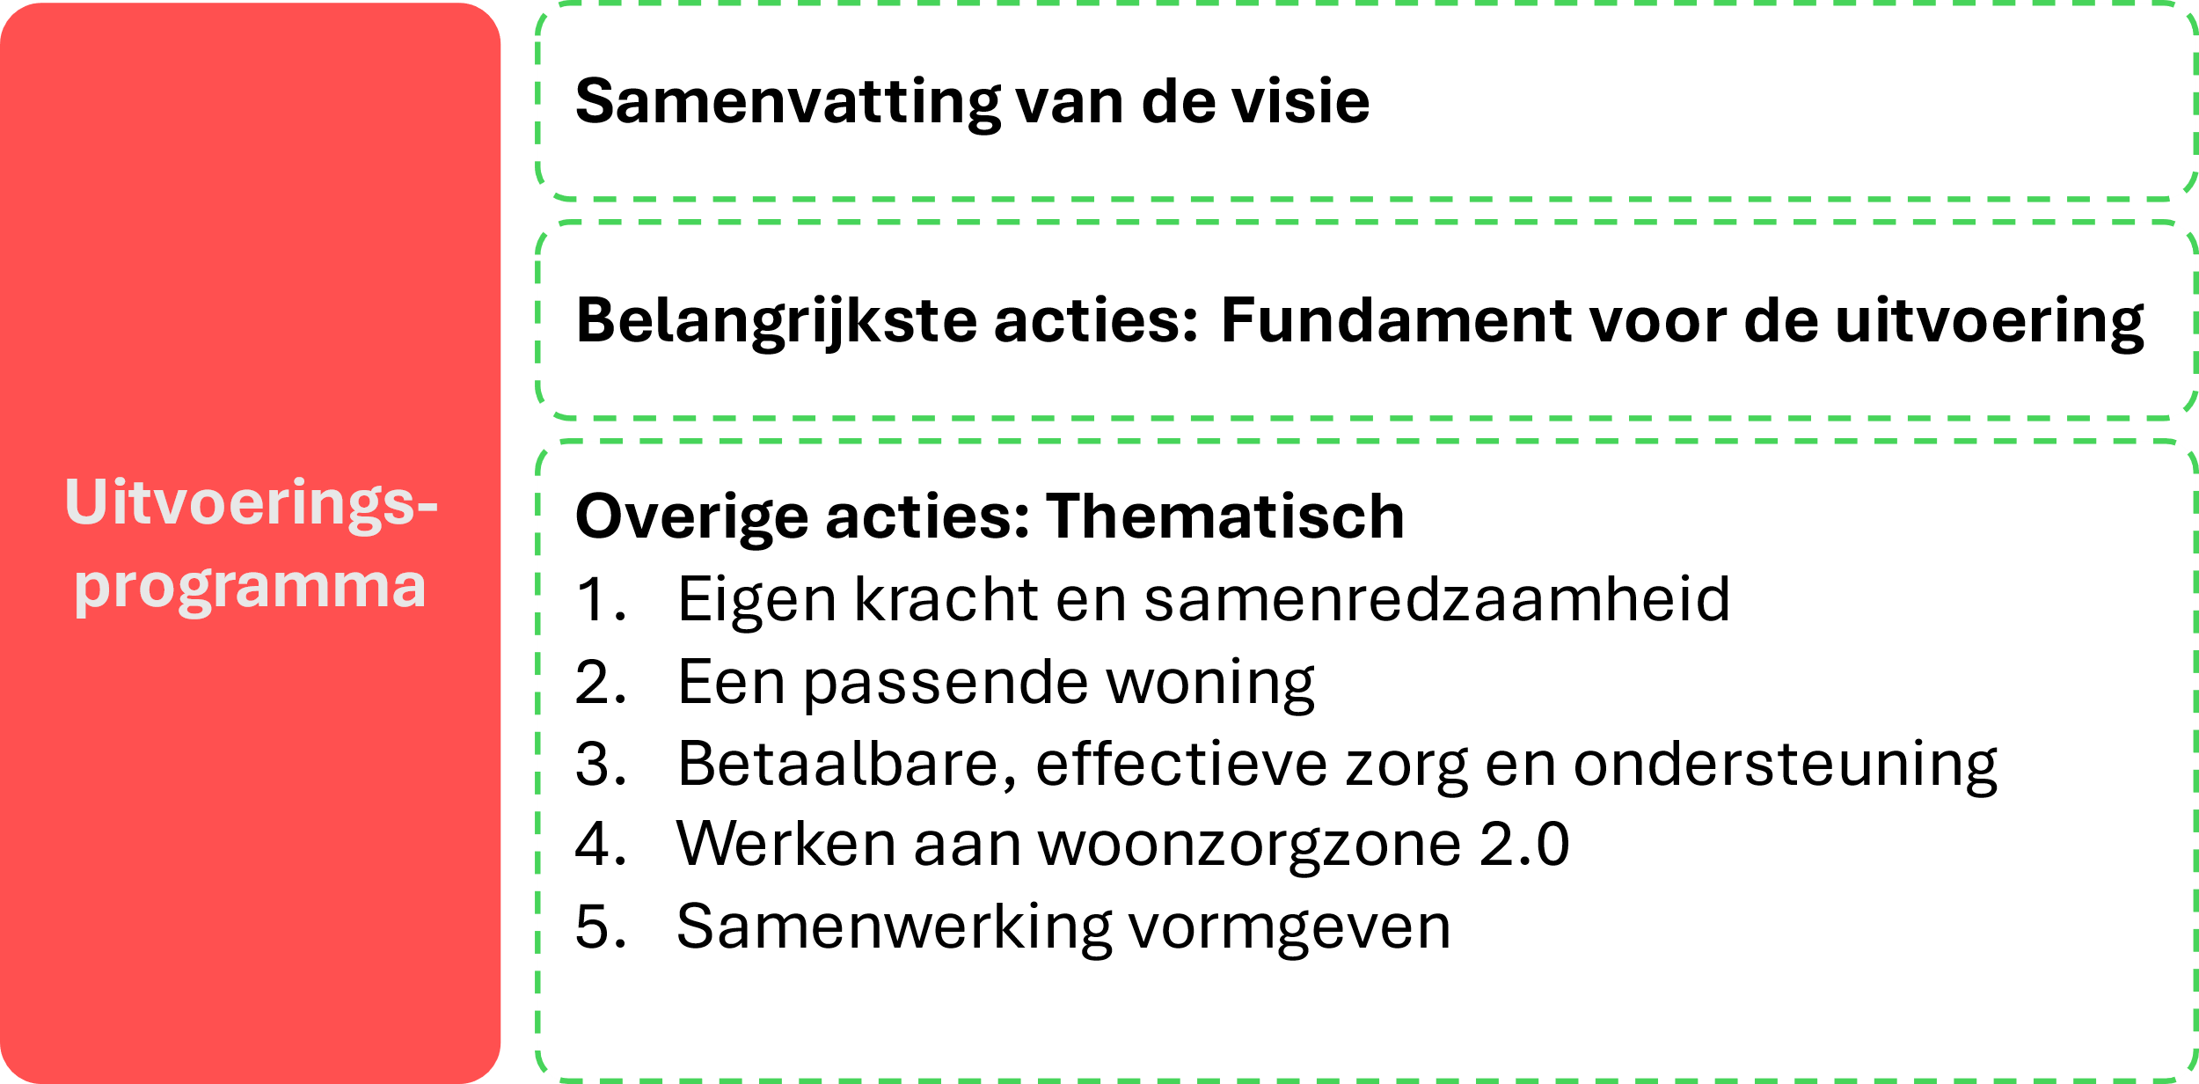

De acties werken we als volgt uit: Eerst beschrijven we de maatregel. Vervolgens geven we aan wie primair verantwoordelijk is, wie ondersteunt en wat ongeveer de tijdslijn is.

Samenvatting van de visie

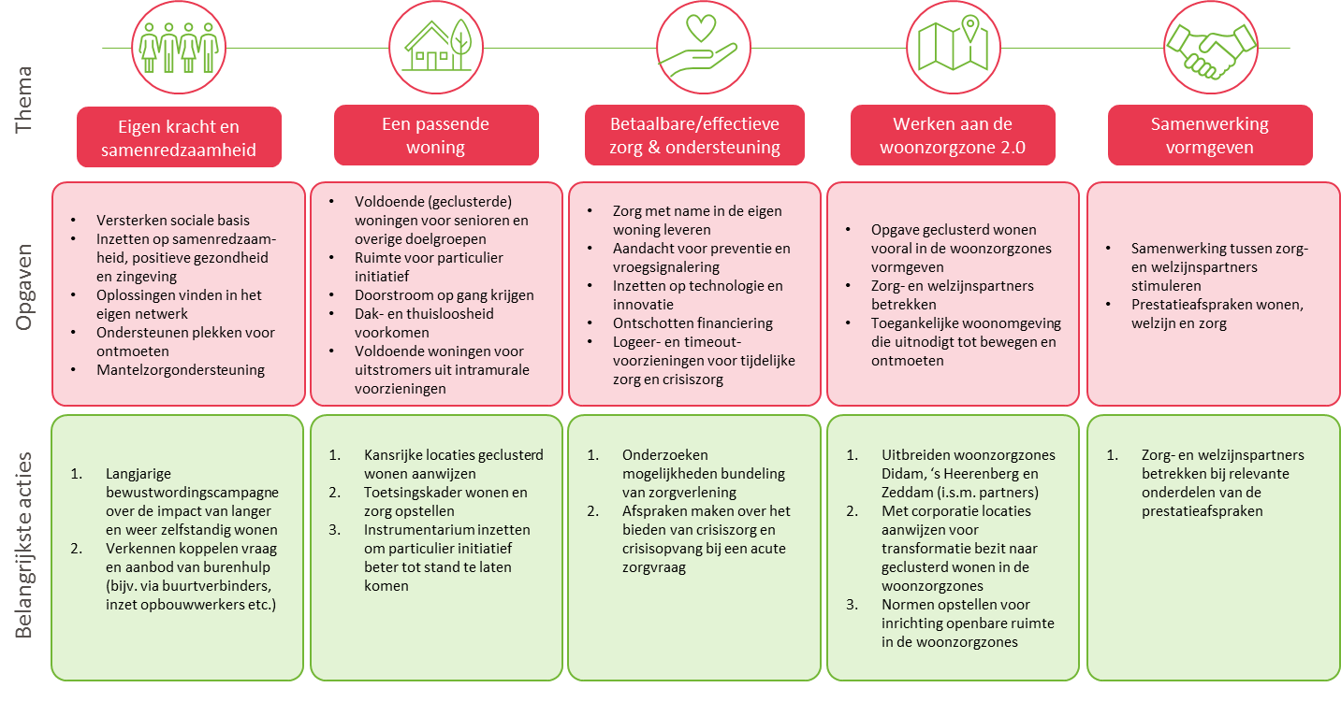

Belangrijkste acties: Fundament voor de uitvoering

# | Maatregel | Stappen | Primair verantwoordelijk | Ondersteunend | Tijdslijn
1 | We richten een lokale samenwerkingstafel wonen welzijn en zorg op. Deze komt minimaal twee keer per jaar bij elkaar. Hierin zien we ten minste plek voor bestuurders van de gemeente, de corporatie, welzijn- en zorgaanbieders. Gezamenlijk stellen we een jaaragenda op en monitoren we de voortgang.  We betrekken zorg- en welzijnspartijen, evenals het zorgkantoor bij de relevante onderdelen van de prestatieafspraken tussen de gemeente en corporaties. | - Overleg op managementniveau t.b.v. uitzetten en monitoren acties uit uitvoeringsprogramma en delen van kennis en expertise  - Jaarlijkse themadag om de voortgang van de visie te bespreken  - Tussentijds: bijeenkomsten thema-werkgroepen  - Aansluitend op cyclus prestatieafspraken gemeente – woningcorporatie – huurders  - Zorg- en welzijnspartijen uitnodigen bij bespreking relevante thema’s  - Afspraken maken en vastleggen (inclusief afspraken over monitoring en rapportage) | Gemeente | Woningcorporatie, zorgaanbieders, welzijnsorganisatie | Start in 2024, daarna doorlopend.  Bredere prestatieafspraken vanaf 2025
2 | Sturen op toevoeging (geclusterde) woonvormen voor senioren en andere zorgvragers op meest geschikte locaties. Vlekkenkaart huidige projecten en transformatielocaties uitwerken in programma’s per locatie. Dit doen we in samenwerking met de betrokken partijen (ontwikkelaars, corporatie en zorgpartijen). De kaarten uit bijlage 1 van de woonzorgvisie vormen de basis voor deze gesprekken. | - Verkennen transformatie-locaties met corporaties  - Bepalen/aanpassen bouwprogramma’s voor kansrijke nieuwbouwlocaties  - Samenbrengen partijen: Match maken tussen zorgaanbieders en ontwikkelaars/corporaties  - Definitieve vlekkenkaart en activiteitenprogramma | Gemeente | Corporaties, zorgpartijen en ontwikkelaars | 2024 daarna doorlopend

# | Maatregel | - Stappen | Primair verantwoordelijk | Ondersteunend | Tijdslijn
3 | We stellen een toetsingskader wonen en zorg op voor nieuwbouwinitiatieven en transformatie van vastgoed, met toepasbare uitgangspunten vanuit het sociaal domein. Het kader biedt een beperkt ‘programma van eisen’ en ‘wensen’. Niet alles kan altijd en overal. Het kader moet duidelijk maken waar mogelijkheid is tot compromis en wat randvoorwaardelijk is (denk bijvoorbeeld aan de beschikbaarheid zorg inclusief huisartsenzorg). Hierbij beoordelen we de mogelijkheden die sociale innovatie en technologie bieden. Om te voorkomen dat plannen voor bijzondere woonvormen voortijdig stranden krijgt het "overleg bijzondere plannen" een vaste plek in het plantoetsingsproces. | - Concept toetsingskader  - Botsproef (intern/extern)  - Communiceren (intern/extern) | Gemeente | Corporaties, zorgpartijen (inclusief huisartsen) en ontwikkelaars | 2024
4 | Met onze partners starten we gezamenlijk een brede langjarige bewustwordingscampagne gericht op inwoners over langer zelfstandig wonen en de noodzaak van zelf-/samenredzaamheid. Onderdeel van de campagne is het activeren van jongeren die een bijdrage kunnen leveren in het omzien naar elkaar. De campagne moet nadrukkelijk voortbouwen op initiatieven die al lopen in de regio. Acties 2, 4 en 5 in thema 2 en actie 7 in thema 3 vormen integraal onderdeel van deze bewustwordingscampagne. | - Inventariseren lopende initiatieven.  - Verbinden initiatieven en opzetten campagne  - Zoeken naar partners (scholen / zorgpartijen etc.)  - Lanceren  - Continueren | Gemeente | Corporaties  Welcom  Zorgpartijen  Overig: Scholen | 2025  Daarna continu
5 | We breiden de woonzorgzones in Didam,  ’s-Heerenberg en Zeddam uit. We zetten in op een goede mix van zorgvragers en letten daarop bij de toewijzing. We starten met een pilot in één van deze gebieden in 2025; richting 2030 rollen we deze aanpak uit naar de andere woonzorgzones. Bij het herinrichten van de woonzorgzones kijken we goed naar wat geografisch mogelijk en nodig is. Dit kan bijvoorbeeld betekenen dat we een hele kern aanwijzen als woonzorgzone of dat we ons richten op een gebied waar zorg aan huis goed te organiseren is. Dit is dus niet per definitie nabij een 24-uurszorglocatie. | - Aanwijzen pilot.  - Afspraken met zorgaanbieders over het zorgaanbod binnen de woonzorgzones.  - Met de corporatie (Plavei) afspraken maken over transformeren van het bestaande bezit in of nabij de woonzorgzones naar levensloopgeschikte woningen  (prestatie-afspraken)  - Op locaties in of nabij woonzorgzone sturen op levensloopgeschikte woningen in (bestaande en nieuwe) nieuwbouwplannen  (borgen in toetsingskader; actie 5)  - Opstellen normen voor de inrichting van de openbare ruimte binnen de woonzorgzones zoals toegankelijkheid, bankjes, schaduw-plekken, beweegtuinen etc.  (Opnemen in Handboek openbare ruimte  - Bij aanpassen huisvestingsverordening opnemen geschikte woningen binnen de woonzorgzones met voorrang toe te wijzen aan de doelgroepen.  (borgen bij aanpassing hvo; thema 2 actie 8) | Gemeente | Woningcorporatie, zorgaanbieders, welzijnsorganisatie, zorgkantoor | Pilot 2025-2027

Thema 1: Eigen kracht en samenredzaamheid
# | Maatregel | Stappen | Primair verantwoordelijk | Ondersteunend | Tijdslijn
1. | Mogelijkheden verkennen om bewoners met elkaar te verbinden en vraag en aanbod van burenhulp te koppelen (bijv. door de bredere inzet van opbouwwerkers en de inzet van buurtverbinders). Ook worden de mogelijkheden van voorzorgcirkels beoordeeld. De nieuwe visie Sociaal Domein is hiervoor de basis. We bouwen hierbij nadrukkelijk voort op wat er al gebeurt. Denk hierbij aan initiatieven zoals mijnbuurtje.nl van de gemeente Montferland en Welcom. Extra inzet is enkel nodig als bestaande initiatieven niet afdoende zijn of niet duurzaam kunnen worden opgeschaald. | - Verkennen mogelijkheden  - Inventariseren bestaande initiatieven  - Beslissen inzet  - Opnemen in visie sociaal domein | Welcom | Gemeente (inkooprol) | 2025
2. | We monitoren als onderdeel van de regio Achterhoek de behoefte aan plekken voor tijdelijk verblijf voor ouderen, mensen met dementie en andere mensen met een zorg- of ondersteuningsvraag (waaronder crisisplaatsen, respijtzorg en structurele logeerzorg). Indien nodig breiden we in samenspraak met de ketenpartners het aantal plekken uit. Let op: Dit gaat niet om opvang voor vluchtelingen en ontheemden. | - Inventariseren bestaande plekken  - In kaart brengen behoefte  - Bepalen mismatch, overleg met ketenpartners over aanvullen  - Financiering (waaronder aanvraag subsidies (indien nodig) | Gemeente  Regio Achterhoek | Zorgpartijen | 2025-2028 en daarna
3. | We werken aan mantelzorgverlichting. Dit doen we door het versterken van het aanbod mantelzorgondersteuning. Naast het huidige aanbod, ontwikkelen we in samenspraak met welzijnspartijen aanvullend aanbod op het gebied van laagdrempelige opvang (waardoor mantelzorgondersteuners ontlast worden). Waar mogelijk sluiten we aan bij regiobrede initiatieven die lopen vanuit het Regioplan Achterhoek | - Overleg met welzijnspartijen om mogelijkheden te versterken mantelzorgondersteuning  - Inzet vastleggen | Gemeente | Welzijnspartijen | 2025-2028 en daarna

Thema 2: Een passende woning
# | Maatregel | Stappen | Primair verantwoordelijk | Ondersteunend | Tijdslijn
1 | Om de bestaande woningvoorraad beter te benutten, het aantal goedkope woningen te vergroten, en mantelzorg te stimuleren, willen we de huidige woningvoorraad slimmer benutten. Dit betekent dat we toestaan dat woningen en kavels makkelijker zijn te splitsen. Ook in het buitengebied. Hierbij stellen we wel eisen aan de ruimtelijke inpassing en woningkwaliteit (denk bijvoorbeeld aan parkeren en minimale oppervlaktes per woning). Daarnaast onderzoeken we andere manieren van benutten van de woningvoorraad. Denk aan vormen van samenwonen of hospitabewoning. | - Opstellen nota splitsingsbeleid  - Opnemen uitgangspunten nota splitsingsbeleid in Omgevingsplan | Gemeente |  | 2025 - 2026
2 | Als onderdeel van het toetsingskader (actie 5 fundamenten) ontwikkelen we principevoorwaarden waaronder de gemeente meewerkt aan Collectief Particulier Opdrachtgeverschap (CPO). Hierin nemen we ten minste op:  - Een kloppende businesscase (inclusief doorkijk naar de komende jaren)  - Dat initiatiefnemers professioneel ondersteund worden bij het uitwerken van het plan. | - Zie actie 5 hoofdstuk fundamenten | Gemeente |  | 2025
3 | Als onderdeel van de bewustwordingscampagne (zie actie 3 fundamenten) organiseren we informatiemarkten (1 keer per jaar) voor nieuwbouwinitiatieven uit de samenleving waarin we inwoners informatie bieden die zij nodig hebben voor een succesvol project. | - Zie actie 3 hoofdstuk fundamenten | Gemeente | Corporaties/Welcom | 2025 eerste markt daarna jaarlijks

# | Maatregel | - Stappen | Primair verantwoordelijk | Ondersteunend | Tijdslijn
4 | We evalueren de impact van de nieuwe regels rondom preventieve mantelzorgwoningen. We informeren bewoners over de nieuwe maatregel als onderdeel van de bewustwordingscampagne (zie actie 3 fundamenten) | - Evalueren aangepaste regels  - (Indien nodig) aanpassen regels en opnemen in het Omgevingsplan | Gemeente |  | Evaluatie 2026  Promotie als onderdeel bewustwordings-campagne
5 | Als onderdeel van de bewustwordingscampagne (zie actie 3 fundamenten) verstrekken we informatie en promoten we regelingen die het levensloopgeschikt maken van woningen mogelijk maken (denk aan Toekomstbestendig wonen lening etc). | - Zie actie 3 hoofdstuk fundamenten | Gemeente |  | 2025 daarna constant
6 | Samen met Plavei verkennen en voeren we instrumentarium in om doorstroom (voor met name senioren) te stimuleren verkennen.  We verkennen ten minste de volgende instrumenten:  - doorstroommakelaar/ verhuiscoach  - met prioriteit toewijzen sociale huurwoningen aan doorstromers  - terugverhuisgarantie naar een gelijkwaardige woning  - aanbieden verhuispremies of huurgewenningsbijdrage | - Bespreken doorstroominstrumentarium bij hernieuwen raamwerkafspraken met Plavei.  - Onderzoeken regionale /provinciale trajecten waarbij de gemeente mogelijk aan kan haken  - Indien nodig: aanpassen beleid op gemaakte afspraken.  - Jaarlijks monitoren in jaarschijf. | Gemeente | Corporatie | 2024 verkenning  2025 besluitvorming

# | Maatregel | - Stappen | Primair verantwoordelijk | Ondersteunend | Tijdslijn
7 | We maken afspraken met corporaties over de beschikbaarheid van kleine goedkope huurwoningen tot de kwaliteitskortingsgrens voor uitstromers uit de jeugdzorg met verblijf. We verkennen de mogelijkheden voor het voeren van prijsbeleid. | - Opnemen beschikbaarheid kleine goedkope huurwoningen bij hernieuwen raamwerkafspraken.  - Tijdens gesprekken verkennen mogelijkheid inzetten prijsbeleid tbv spreiding  - Afspraken jaarlijks monitoren als onderdeel van de jaarschijf | Corporaties | Gemeente | 2025 - 2027
8 | In regionaal verband (Regio Achterhoek) passen we de regionale huisvestingsverordening aan. Onderdeel hiervan is het toevoegen van de urgentiecategorieën uit de Wet Versterking Regie op de Volkshuisvesting. | - Loopt via de regio | Regio | Gemeente en Corporatie | 2024
9 | We evalueren jaarlijks de Regionale afspraken uitstroom vanuit beschermd wonen naar regulier wonen met corporaties en zorgpartijen. | - Afstemming opzet evaluatie (ism regio en ketenpartners)  - Uitvoeren evaluatie  - Aanpassen regeling (indien nodig)  - Voortzetten regeling | Gemeente | Corporatie | 2024 daarna jaarlijks
10 | We voegen enkele tijdelijke (crisis) woonplekken toe die als overbrugging kunnen dienen in situaties van (dreigende) dakloosheid. Eventueel pakken we dit op vanuit het project Flexwonen. | - Zoeken partners (locatie/zorg ondersteuning)  - Afspraken maken met partners over toevoegen plekken.  - Indien geen locaties overwogen kunnen worden overwegen gemeentelocatie beschikbaar te stellen | Gemeente | Corporatie, zorgpartijen | Start: 2024 Realisatie: 2025-2026
# | Maatregel | - Stappen | Primair verantwoordelijk | Ondersteunend | Tijdslijn
11 | We onderzoeken met corporatie en zorgpartijen mogelijkheden tot uitbreiding van het woonaanbod voor kwetsbare jongeren.  De gemeente helpt bij het zoeken van plekken/ locaties. Zorgpartijen en corporaties voor de realisatie. Het gaat met name om:  - Tussenvormen voor uitstromers uit de jeugdzorg (denk aan tiny houses)  - Enkele plekken jeugdhulp met verblijf  We zetten in op Kamers met Aandacht, waarbij jongeren met een lichte zorgvraag gematcht worden met particulieren die een kamer willen verhuren. Dit na zorgvuldige screening en met passende begeleiding. | - Afspraken maken met gemeente met zorgpartijen, corporaties en het zorgkantoor over het toevoegen van plaatsen.  - Indien nodig (planmatige) obstakels wegnemen (bijv. verkameringsvergunning afgeven) | Zorgpartijen | Gemeente | Start: 2024 Realisatie: 2025-2026

Thema 3: Betaalbare, effectieve zorg en ondersteuning

# | Maatregel | Stappen | Primair verantwoordelijk | Ondersteunend | Tijdslijn
1 | In lijn met het WOZO programma werken we toe naar technologie als de basis voor de verlening van zorg en ondersteuning (“thuis als het kan, digitaal als het kan”). Als onderdeel van de bewustwordingscampagne (actie 3 fundamenten) geven we informatie aan bewoners over de mogelijkheden van domotica en zorgtechnologie | Onderdeel actie 3 hoofdstuk fundamenten | Zorgaanbieders | Gemeente, woningcorporatie, zorgkantoor, zorgverzekeraars | Zie actie 3 hoofdstuk fundamenten
2 | We stimuleren samenwerking tussen zorgaanbieders, corporaties, Welcom en Sociaal Team. Via de samenwerkingstafel wonen-welzijn-zorg bespreken we de mogelijkheden voor bijvoorbeeld:  - Gezamenlijk gebruik accommodaties (bijv. dagbestedingslocaties, ontmoetingsruimtes naar voorbeeld Kelsche Hofstede)  - Openstellen ontmoetingsruimtes in woonzorgcentra voor de buurt.  - Zorgen voor korte lijntjes zodat er opvolging komt bij signalen van overlast en onbegrepen gedrag.  - Mogelijkheden domeinoverstijgend samenwerken  - Andere vormen van sociale innovatie zoals laagdrempelige inloopvoorzieningen. | Onderdeel actie 2 hoofdstuk fundamenten | Zorgaanbieders, welzijnsorganisatie en corporatie | Gemeente | 2025-2027
3 | Via de samenwerkingstafel wonen-welzijn-zorg (zie actie 2 fundamenten) vragen we ketenpartners om de mogelijkheden te onderzoeken tot een efficiënte(re) bundeling van zorgverlening. Te denken valt aan:  - Het gezamenlijk organiseren van achterwacht voor nachtzorg  - Het combineren van huisvesting voor verschillende doelgroepen op één locatie.  Bij de uitwerking van deze maatregel sluiten we zoveel mogelijk aan bij initiatieven die al lopen in de gemeente. Denk aan Samen in de wijkzorg. | Zie actie 2 hoofdstuk fundamenten | Zorgkantoor / zorgverzekeraars | Zorgaanbieders,  Gemeente | 2025-2027
4 | Via de samenwerkingstafel wonen-welzijn-zorg en vanuit IZA/GALA vragen we zorgaanbieders (waaronder huisartsen) afspraken te maken met zorgverzekeraars en zorgkantoor over de inkoop en organisatie van eerstelijns geriatrische zorg in de wijk (evt. in regionaal verband) | - Zie actie 2 hoofdstuk fundamenten  - Wordt opgepakt in kader van Integraal Zorgakkoord (IZA) | Zorgverzekeraars | Huisartsen, zorgaanbieders me specialist ouderengeneeskunde, Zorgkantoor,  Gemeente | 2024-2025
5 | We evalueren en monitoren afspraken over de procedure en criteria voor woningtoewijzing aan uitstromers uit beschermd wonen en maatschappelijke opvang en over begeleiding na uitstroom. Hierbij hebben we specifiek ook aandacht voor de capaciteit van zorgpartijen om de benodigde zorg- of ondersteuning te leveren in het gebied. | - Is een regionaal traject  - Onderdeel thema 2, actie 9 | Gemeente | Centrumgemeente, woningcorporaties, zorgorganisaties | 2024-2025

Thema 4: Werken aan de woonzorgzone 2.0 en Thema 5: Samenwerking vormgeven
De meeste acties rondom samenwerking zijn opgenomen in hoofdstuk 3: Fundament voor de uitvoering.

Onderstaande activiteiten zijn aanvullend:

# | Maatregel | Stappen | Primair verantwoordelijk | Ondersteunend | Tijdslijn
1 | We doen periodiek een behoefteonderzoek wonen, welzijn en zorg. Doel: gezamenlijk beeld bij de ontwikkeling van vraag en aanbod voor de verschillende aandachtsgroepen en ouderen. Bij voorkeur doen we dit in regionaal verband via de reguliere cyclus van woningmarktonderzoeken. | - Loopt via regio | Gemeente | Woningcorporatie, zorgaanbieders, welzijnsorganisatie | Aansluitend op regionale cyclus woningmarkt-onderzoeken
2 | Als samenwerkende partijen onderzoeken we hoe we de maatregelen uit de jaaragenda (zie fundamenten actie 2) financieren: bijvoorbeeld uit het IZA/GALA of andere Rijks- en provinciale gelden, maar ook door het inzetten van bestaande gemeentelijke budgetten en het afstemmen van budgetten met onze partners. | - Onderdeel van actie 2 hoofdstuk fundamenten | Gemeente | Zorgkantoor, zorgverzekeraars, zorgaanbieders | 2025-2026

